

BFGOODRICH Veszprém Rally beszámolók:

Rally2 OB: Hevesi-Bauer:” A6” kat. Abszolút 1 hely „A”kat:1 hely „A6”kat: 1hely

Hevesi István:

Kemény volt ez a hétvége. Nekünk most kijutott mindenből. Volt defektünk, technikai gondunk, de mégis sikerült. Nagyon boldogok vagyunk, hogy ezen a nehéz versenyen sikerült nyernünk. Az első gyorson még csak ízlelgettük a pályát, de sikerült jó időt autóznunk. A második gyorson kaptunk egy defektet, de nem is vettük észre csak etapon. A harmadik gyorson elfáradt a váltónk és elkezdett folyni belőle az olaj. A szervizben némileg sikerült orvosolni a hibát, de váltó cserére a Hondán ennyi idő alatt nincs esély. Rizikóztunk, és tizenkilencre lapot húztunk. Bejött a 21. Vittünk magunkkal váltó olajat és minden gyors előtt töltögettük. Egyre nagyobb lett a lyuk és egyre jobban folyt az olaj. Reménykedni tudtunk csak abban, hogy kibírja végig a Honda. Mázlink volt kibírta. A váltó hiba ellenére sem vettünk vissza a tempóból. Mindent egy lapra tettünk fel, hiszen nyerni jöttünk és ez sikerült is.
Erősen készülünk Baranya Kupára és ott is nyerni, szeretnénk. Reméljük, most már műszaki gondok nélkül tudunk végig menni egy versenyen.

Rally2 OB: Stepán-Pál „F1” „F” kat. Abszolút:3.hely „F1” kat: 2.hely Lada kupa 3.hely.

Stepán Árpád:
Nagyszerű hétvégén vagyunk túl.
Hatalmas kihívást jelentettek mind a pályák, mind pedig a rendkívüli hőség.

Az első gyorson nagy hévvel álltunk a rajtba, gondolván, hogy majd a murván eltűnő lóerő különbségek miatt még esélyünk is lehet nyerni. Az első nagyobb kanyarba már úgy érkeztünk, mint pótos IFA az érdi völgybe, elég húzósan próbáltunk menni. Ez a taktika rossznak bizonyult, a szakasz végére minden futómű csavar fellazult az autón és még egy defektet is kaptunk. Egy túlcsúszással együtt 4 másodpercre maradtunk le a kategória első időtől. Innen megpróbáltunk vigyázni az autóra kisebb nagyobb sikerrel.
Volt kalandunk bőven, kettőt forogtunk, Királyszentistvánon a rajtsátor alatt eresztett le a jobb első kerék, és még a tankot is kilyukasztotta egy nagy kő.
Nem maradhatott technikai probléma nélkül az utolsó gyors sem, a pálya közepén megállt a gép, gyújtást kellett cserélnünk. Nagy nehezen sikerült összebarkácsolnunk, és begurultunk a célba.
Nagyon nehéz verseny volt, de annál nagyobb örömet okozott a célba érkezés.
A folytatásban várjuk a Baranya kupát, és reméljük esni fog az eső!
Köszönöm a szervizautót Bayer Petibának, nélküle nem tudtunk volna ott lenni.

Rally2 OB: Német h- Németh „A7” Abszolút 14: hely, „A” kat: 11.hely „A7” kat: 3.hely

Németh Apu:

Nehéz versenyen vagyunk túl. Őszintén nem is fizikailag, hanem mentálisan vett ki ez a verseny sokat belőlünk. A végére borzasztóan elfáradtunk, de elsősorban fejben. Végre célba értünk és a kategória társaknak „köszönhetően” harmadik helyen, de egyáltalán nem vagyunk megelégedve. Az első gyors kb. hatodik kilométerénél megállt az autónk. Egyszerűen leállt a motor. Levettük a motorháztetőt, mozgattuk a vezetékeket. Visszaültem, indítottam elindult. Ezen a gyorson minden nagyobb rázkódásnál, döccenőnél leállt a motor. Újra indítás és mentünk tovább. Igen de addig vagy három perc eltelt már. Így összesen 4 percet hagytunk bent mindjárt az elején. Ráadásul elkövettem azt a hibát, hogy az ablakot kicsit lehúzva hagytuk. Annyi port nyeltünk, hogy másodfokú szilikózissal rögtön rokkantságira tehettek volna. Aztán ez így ment végig. Mentünk, jött egy nagyobb döccenő, vagy dobbantó és a motor leállt. Újra indítás, gyerünk tovább. Az utolsó gyorson már elkezdett a motor is kelepelni. Szóval nagy nehezen kínlódva, de azért célba értünk. Nem igazán tudtunk örülni, amint az abszolút helyezésünk mutatja is, de a kategória harmadik hely azért megvan. Fontos pontok voltak ezek. Így még maradt reményünk a bajnokságban. Baranya kupán szeretnénk egy nagyon jót menni, ha lehet technikai gondok nélkül. Tavaly sikerült nyernünk, idén is ez a célkitűzés.

Kiváló eredménnyel teljesített az Apu Racing Team csapata. Mindhárom versenyző dobogós helyen végzett, ami a Veszprémi versenyt illetően kiváló teljesítmény. Gratulálunk nekik és minden versenyzőnek aki célba ért, hiszen a mezőny majd ötven százaléka nem látta meg a céldobogót.

Ezen felül, köszönjük a csapat többi tagjának, szerelőinknek, a média képviselőinek a munkáját és támogatóinknak, hogy bizalmat szavaztak nekünk ebben az évben is, hiszen nélkülük nem tudnánk versenyezni:

Fő támogatóink:
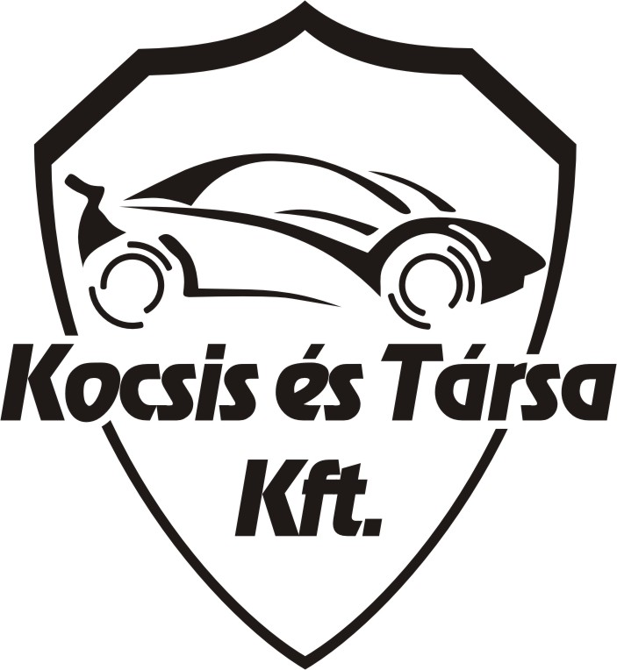

Kocsis és Társa Kft, Silver-Zone Kft, Megas-Plusz Kft, Q & C Security Kft, Tarr Kft, Pilsner Bt, Diószegi és Társa Kft, Hotel DAM, Dekorfashion Bt, Relax wellnes központ, Msys Kft, Kántor Gumiszerviz, Banelli dekor, Shadows-Mrt Kft, Saraboloo.

Képeket a www.kep.tar.hu/saraboloo oldalon találsz!

